Existuje vakcína proti rakovine?
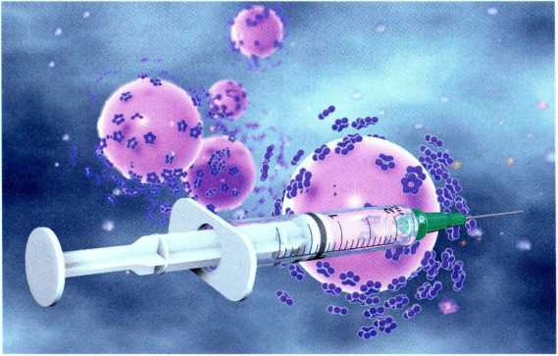

Vďaka pandémii dnes neustále počúvame o vírusoch. Predpokladáme, že ak už človek prekoná vírusové ochorenie, telo si vytvorí protilátky a získavame imunitu.
To však neplatí vždy.
Pôvodcom väčšiny prípadov rakoviny krčka maternice sú vysoko rizikové typy ľudského papilomavírusu (HPV, z anglického human papillomavirus). HPV sa prenáša najmä sexuálnym stykom a súhrou viacerých mechanizmov dokáže unikať imunitnému systému. Preto sa po prekonaní takejto infekcie protilátky
netvoria v dostatočnom množstve a infekcia sa môže objaviť znovu. Vírus tiež dokáže prežívať v hlbších vrstvách tkaniva a keď už si človek myslí, že je zdravý, vírus sa znova prejaví. Vírus HPV je pritom vážnym problémom. Len na Slovensku ročne odhalia viac ako šesťsto prípadov rakoviny krčka maternice, pričom až 230 pacientov na túto chorobu zomrie. Celosvetovo hovoríme o viac ako pol milióne prípadov ročne. Aktuálne pritom poznáme viac ako sto typov HPV vírusov a o štrnástich vieme, že vyvolávajú rakovinové zmeny. Vedia napadnúť bunky, ovládnuť ich a vytvoriť svoju kópiu. Tým sa bunka stáva nestabilnou, nastávajú škodlivé zmeny a bunky sa môžu nekontrolovateľne množiť. Tento proces je postupný, pričom od infekcie po rakovinu môže prejsť desať až pätnásť rokov.
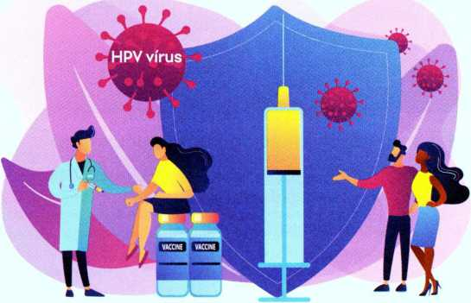

Všetko ešte komplikuje fakt, že karcinóm krčka maternice je spočiatku bezpríznaková choroba. Postupom času sa objavujú prvé vážne príznaky: vaginálny výtok, krvácanie mimo menštruačného cyklu, bolesti i krvácanie počas sexu.
Táto rakovina má niekoľko štádií a stupňov, pričom platí pravidlo, že čím skôr ju zachytíme, tým lepšia je prognóza. Začiatočné štádiá rakoviny sa liečia konizáciou, procedúrou, pri ktorej sa vyrežú napadnuté bunky a časť okolitého tkaniva. Po tomto zákroku žena stále môže mať deti, keďže maternica ostáva nedotknutá. Situácia je však iná, ak diagnózu objavíme v pokročilom štádiu. V takom prípade môže byť nutná väčšia operácia, ako napríklad odstránenie celej maternice alebo aj iných častí.
Okrem rozsiahlej operácie môže lekár odporučiť aj ožarovanie alebo chemoterapiu, prípadne ich kombináciu. To závisí od konkrétneho nálezu.
Pritom rovnako ako aj pri iných chorobách, i tu platí základné pravidlo: jednoduchšie a efektívnejšie je chorobe predchádzať, ako ju následne liečiť. Áno, vakcínou. Áno, vakcínou proti rakovine spôsobenou HPV vírusom.
Očkovanie je účinný prostriedok proti rakovine krčka maternice. Povinné prehliadky sú však stále nevyhnutné, no napriek tomu chodí na cytologické vyšetrenie pravidelne len približne pätina žien. Mnohokrát práve preto, že sa boja výsledku.
Keď sa choroba podchytí na začiatku, dnešné terapeutické možnosti ju vedia úplne zastaviť. Obavám z rakoviny sa dá síce rozumieť, no v tomto prípade neplatí „lepšie nevedieť".
Jednou z takýchto vakcín je Cervarix poskytujúci ochranu proti dvom typom HPV vírusu, ktoré pokrývajú 47 percent HPV infekcii na Slovensku.
Druhou dostupnou (v čase písania tejto knihy boli na Slovensku len dve) je vakcína Gardasil 9, ktorá obsiahne deväť typov najčastejšie sa vyskytujúcich HPV vírusov. Tu hovoríme o pokrývaní až 77 percent HPV infekcií na Slovensku.
Platí pritom jednoduchá rovnica: v krajinách, kde sa proti HPV vírusu nechalo zaočkovať dosť ľudí, sa výrazne znížil počet HPV
infekcií, a tým aj množstvo rakoviny krčka maternice. Dokazujú to údaje z Anglicka, kde vakcinačný program proti HPV takmer úplne odstránil rakovinu krčka maternice u žien očkovaných vo veku 12 až 13 rokov.
Napriek tomu je na Slovensku veľmi malá preočkovanosť populácie. Sme teda v stave, keď poznáme účinnú prevenciu, no napriek tomu ročne pribudnú stovky diagnóz rakoviny krčka maternice a stovky žien zbytočné zomrú na chorobu, ktorej dokážeme predchádzať.
Pre HPV vakcínu preto platí: zaočkovať sa čím skôr, tým lepšie. No nikdy nie je neskoro.
Možno si myslíte, že HPV vakcína je výhradne pre ženy. Nie je to však pravda. Keďže sa HPV šíri pohlavným stykom, nakaziť sa môžu aj muži. HPV vírus zohráva svoju úlohu aj pri rakovine penisu, análneho otvoru, ústnej dutiny a nosohltanu, hoci je výskyt týchto chorôb nižší ako v prípade rakoviny krčka maternice. Očkovať sa preto majú nielen ženy, ale aj muži. Najlepšie ešte predtým, ako začnú byť sexuálne aktívni. Svojou zaočkovanosťou taktiež prispievajú k zníženiu cirkulácie vírusov v populácii a zvýšia účinnosť očkovania u dievčat a žien.
Prečo potrebujeme každý rok novú vakcínu proti chrípke a budeme preočkovávaní aj proti COVID-19?
Koronavírus je tu s nami dlhé mesiace a stále pri ňom počúvame o nových mutáciách a variantoch. Ako to teda vyzerá s očkovaním proti SARS-CoV-2? Budeme sa musieť každoročne očkovať, podobne ako to robíme pri chrípke? Alebo je nový koronavírus taký špecifický, že budeme svedkami nejakej úplne novej schémy očkovania?
Najskôr to spoločné: vírus SARS-CoV-2 a vírus chrípky patria medzi RNA vírusy. Oba vírusy infikujú dýchacie cesty, vykazujú podobné príznaky a na napadnutie hostiteľa používajú povrchové proteíny.
Kým pri SARS-CoV-2 je to hlavne S-proteín, pri chrípke sú to hemaglutinín a neuraminidáza.

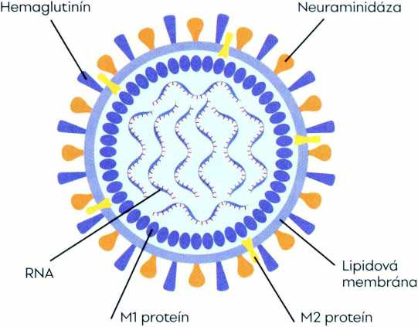
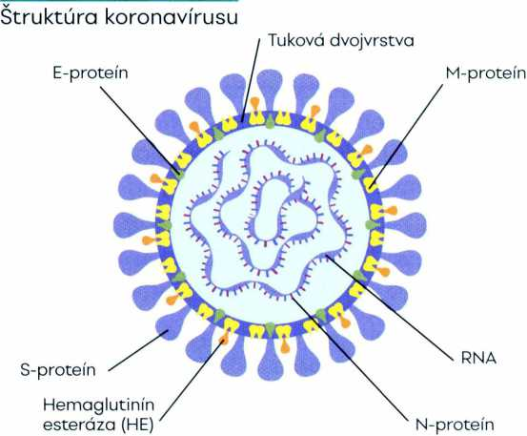
Štruktúra vírusu chrípky

Oba vírusy obsahujú vo svojej RNA aj genetickú informáciu, podľa ktorej im naše napadnuté bunky vyrobia všetky pre vírusy kľúčové proteíny. Vírus sa množí vnútri našich buniek, využíva na to našu energiu. V podstate využíva našu bunku ako svoju „výrobnú halu“. Prinúti bunku nielen aby mu vytvorila jeho proteíny, ale aby aj skopírovala jeho RNA a vytvorila nové vírusové častice. Tie sa potom dostanú z bunky von, napríklad keď bunka praskne a umrie, a následne infikujú ďalšie bunky. Ak sa všetko skopíruje presne tak, ako to bolo predtým, nové vírusové častice sú rovnaké ako tá prvá. Vakcíny namierené proti povrchovým proteínom teda môžu fungovať presne ako na začiatku.
Ak sa však niekde stane chyba, môže sa proces výroby vírusu celkom zastaviť alebo môže vzniknúť malá odchýlka v jeho RNA. To voláme mutácia. Mutácia v RNA vedie napríklad k zmene proteínov na povrchu. A tu sa dostávame k zásadnému rozdielu medzi koronavírusom a chrípkou.
Vírus SARS-CoV-2 skrátka vie, čo je to skúška správnosti. Nový koronavírus obsahuje mechanizmus kontroly, ktorý si po sebe skontroluje skopírovanú RNA. Urobí akúsi skúšku správnosti a ak objaví chybu, jednoducho ju opraví. To znamená, že SARS- CoV-2 síce môže mať rovnakú chybovosť pri prepise RNA, no väčšinu chýb si opraví a nikdy neuzrú svetlo sveta. Vírus teda z pohľadu našej imunity vyzerá stále viac či menej rovnako.
Kontrola kvality výroby vírusu SARS-CoV-2 však nie je bezchybná. Nejaké mutácie vznikajú a podieľajú sa tak na vzniku nových variantov tohto vírusu. Kým sa nový kmeň výrazne nelíši od tých, proti ktorým sa vyrobili vakcíny, budeme môcť používať stále tie isté očkovacie látky. Môže sa však stať, že vznikne variant, ktorý sa bude extrémne líšiť od pôvodného vírusu. Vďaka tejto skúške správnosti je však rýchlosť vzniku nebezpečných mutácií pri koronavíruse menšia než pri chrípke.
Chrípka totiž tento opravný systém nemá. Keď urobí chybu, nikdy si ju nevšimne a nechá ju tak. Tieto anomálie spôsobujú postupné zmeny na povrchových proteínoch. Čím viac ich je, tým viac sa nové vírusové častice od tej pôvodnej odlišujú - až ich naša imunita prestane rozoznávať. Prenosom chrípkové vírusy medzi ľuďmi postupne mutujú, a tým sa znižuje aj účinnosť vakcín.
Ťažko sa môžeme tešiť, keď vidíme, aké škody za sebou koronavírus zanecháva, no ako sa hovorí: mohlo byť aj horšie. V podstate môžeme povedať, že sme mali šťastie v nešťastí. Preto buďme radi, že nový koronavírus nezabúda na skúšku správnosti. Keby to nerobil, aktuálna situácia by bola dramaticky odlišná.
Pri výrobe vakcín proti sezónnej chrípke sa vedci snažia predpovedať budúcnosť. Keďže vírus chrípky agresívne mutuje, nedokážeme s určitosťou povedať, aký variant chrípkového vírusu bude budúci rok prevládať. Chrípkové vakcíny preto väčšinou obsahujú viacero antigénov, čím sa zvyšuje šanca, že „trafíme" ten správny. Svetová zdravotnícka organizácia WHO každoročné vydáva odporúčanie, ktoré varianty chrípky by mali byť vo vakcíne zahrnuté. Pre severnú pologuľu na sezónu 2021/2022 to boli tieto:
(A/Victoria/2570/2019, IVR-215) (A/Cambodia/e0826360/2020, IVR-224) (B/Washington/02/2019, divoký typ) (B/Phuket/3073/2013, divoký typ)

Áko funguje penicilín?

Päť miliónov biliónov biliónov. To je päťka, za ktorou nasleduje tridsať núl. Takéto je zhruba množstvo baktérií žijúcich na našej planéte.
Skúste si to len predstaviť: na Zemi je oveľa viac baktérií ako zrniek piesku. Oveľa viac. Možno dokonca viac, ako je hviezd vo vesmíre. A verte, že nie všetky sú priateľské. Baktérie predstavujú jedného z najväčších zabijakov, ak nie toho najväčšieho. Len baktéria Mycobacterium tuberculosis zabila za posledných dvesto rokov približne miliardu ľudí.
Preto by nás mohlo zaujímať, ako tie antibiotiká vlastne fungujú. A prečo nezačať úplne prvým a najznámejším antibiotikom všetkých čias, penicilínom?
Najskôr však krátky úvod: antibiotiká sú lieky, ktoré účinkujú proti baktériám. Ideálne antibiotikum je také, ktoré útočí iba na nebezpečnú baktériu a naše telo nechá na pokoji. Výsledkom je zlepšenie stavu a žiadne negatívne účinky.
Ako niečo také docieliť? V prvom rade musíme poznať nepriateľa. Takže potrebujeme odpovedať na otázku, ako baktéria vlastne vyzerá.
Keď sa na baktérie pozrieme zblízka, uvidíme, že ich obal vyzerá inak ako obal živočíšnych alebo rastlinných buniek.
Podľa niektorých odhadov by bez penicilínu dnes na Zemi nežili tri štvrtiny ľudí, pretože by ich predchodca zomrel na neliečiteľnú infekciu.
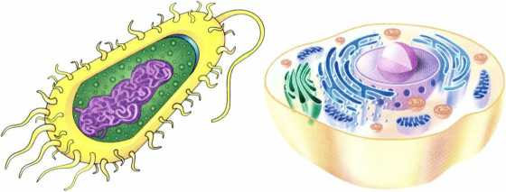

Bakteriálna bunka

Ľudská bunka
Baktériu od jej okolia oddeľujú dve vrstvy. Tou prvou je bunková membrána, na ktorej povrchu sa tvorí ešte dodatočná ochranná vrstva - bunková stena. Jej hlavnou zložkou je takmer pri všetkých baktériách peptidoglykán. Môžeme si to predstaviť ako brnenie špecifické pre baktérie, ktoré by sme na povrchu ľudských buniek hľadali márne. A to je kľúč k úspechu penicilínu. Túto bunkovú stenu z peptidoglykánu si baktéria vytvára sama a má na to vyvinutý veľmi sofistikovaný mechanizmus. V podstate pripomína štrikovanie: prichádza jedna molekula
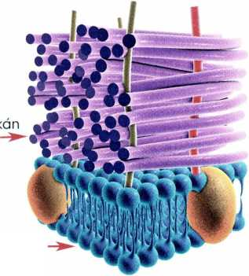
Cytoplazmatická membrána
za druhou a baktéria ich spája do dlhého reťazca. Bez bunkovej steny baktéria nie je dostatočne chránená od okolia a zomiera. A tu prichádza na scénu penicilín. V našej analógii o štrikovaní penicilín zviaže ihlice a baktéria nedokáže ďalej štrikovať brnenie. Nedokáže vytvárať svoj vonkajší obal. V bunkovej stene začínajú vznikať diery a vplyvom fyzikálnych síl okolia baktéria umiera. Penicilín si teda nepredstavujme ako zbraň, ktorá baktériu priamo zabije, ale skôr ako špióna, ktorý vyradí hlavné systémy, čo v konečnom dôsledku vedie k úplnému kolapsu baktérie.
Baktérie však nie sú úplne bezmocné a postupne si rôznymi mechanizmami dokážu vybudovať rezistenciu na antibiotiká. A to je problém: vplyv antibiotík v dôsledku postupného nárastu rezistencie mizne a tento jav pozorujeme pri všetkých antimikrobiálnych liekoch. Čoraz častejšie sa objavujú správy o bakteriálnych druhoch odolných proti všetkým známym antibiotikám, čím nás môžu ohroziť aj úplne banálne infekcie.

Mechanizmus účinku rôznych antibiotík
Inhibícia Inhibícia syntézy Inhibícia syntézy Narušenie syntézy nukleových bunkovej steny funkcie bunkovej
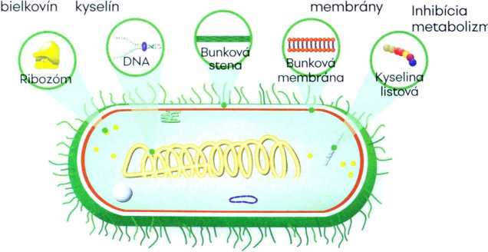
Kolko vakcín preťaží náš imunitný systém?
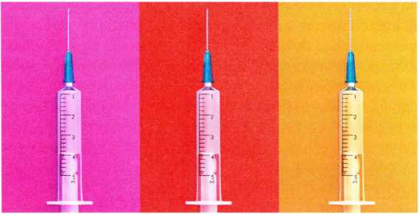

Keď som išiel dať zaočkovať svoju dcéru, pustil som sa do rozhovoru s jej pediatričkou. Sťažovala sa mi, že narastá počet rodičov s výhradami proti očkovaniu: a nielenže nechcú dať dieťa zaočkovať vôbec, ale vraj sú aj takí, ktorí očkovať chcú, požadujú však dlhšie rozostupy medzi jednotlivými vakcínami. Vraj nechcú preťažiť imunitný systém dieťaťa.
To na prvé počutie neznie ako úplná hlúposť. Takže, môžeme vakcínami preťažiť imunitný systém? Koľko vakcín by sme na to potrebovali? Tri za deň, dvesto za týždeň? Pri akom čísle by sa náš imunitný systém rozsypal?
Vakcíny môžu obsahovať rôzne množstvá antigénov. Aj keď sa dnes v porovnaní s minulosťou očkuje proti viacerým chorobám, vakcíny v skutočnosti obsahujú podstatne menej antigénov.
V roku 1980 odporúčané vakcíny chránili pred siedmimi chorobami a obsahovali viac ako 15 000 antigénov. Dnes ak dieťa podstúpi všetky povinné a odporúčané očkovania, bude vystavené len niekolkým stovkám antigénom.
Náš imunitný systém je nesmierne komplikovaný. Je kombináciou mnohých buniek a orgánov, ktoré sa špeciálne vyvinuli tak, aby nás chránili pred nebezpečnými organizmami. V imunológii sa látka, ktorá môže vyvolať imunitnú odpoveď, nazýva antigén. Antigény môžu byť na povrchu vírusov, baktérií či parazitov (sú aj na povrchu našich vlastných buniek, napríklad krvné skupiny sú vlastne antigény, proti tým sa však naša imunita naučí nereagovať). Antigénmi sa môžu stať aj peľové častice a vyvolať tak alergiu. Antigén je teda to, čo rozpozná naša imunita.
Ak ide o antigén na povrchu vírusu, baktérie či parazita spôsobujúceho choroby - patogénu - je antigén tá časť, vďaka ktorej ju náš imunitný systém spozná a včas zareaguje. Napríklad tak, že baktériu zničí skôr, než spôsobí veľké problémy. V prípade SARS-CoV-2 môže ísť napríklad o známy S proteín.
S antigénmi sa naše telo stretáva bežne. Deti sú vystavené približne dvetisíc až šesťtisíc antigénom každý jeden deň.
Očkovacie látky pritom obsahujú antigény, ktoré slúžia ako akýsi tréning pre náš imunitný systém. Môžu byť stále na povrchu oslabených patogénov, ale nemusia, nie je to nutné. Baktérie môžeme rozdrviť a ukázať imunite len antigény. V prípade očkovania proti tetanu sa s baktériou neobťažujeme vôbec, imunite podhodíme toxín, ktorý nás najviac zaujíma. V očkovacej látke teda podáme to, čo treba na vytvorenie imunity, ale bez toho, aby sme vyvolali chorobu.
Pri prvom stretnutí s antigénom si telo začína budovať špecifickú imunitu. Bunky imunitného systému (B-lymfocyty a T-lymfocyty) sa začínajú špecializovať a učia sa rozoznávať
nepriateľa. Tento proces môže trvať aj týždne, no pri druhom stretnutí s antigénom je už telo pripravené a dokáže takmer ihneď stimulovať tvorbu protilátok. Teda sa buď nenakazíme vôbec, alebo priebeh choroby je veľmi mierny, keďže patogén nemá čas v tele napáchať rozsiahle škody. Očkovanie teda predstavuje akýsi simulátor patogénu, aby sa proti nemu telo mohlo pripraviť. Simulácia je neškodná, no svoj účel dokonale plní.
Môžeme teda imunitný systém zaťažiť veľkým množstvom vakcín? Koľko vakcín možno podať, aby malo telo dosť buniek imunitného systému na vyvolanie odpovede proti každej z nich? Veľa. Telo novorodenca by bolo teoreticky schopné zvládnuť desaťtisíc vakcín podaných súčasne.
V rámci povinného očkovania detí a dospelých sa dnes na Slovensku očkuje proti desiatim chorobám. Väčšina vyžaduje preočkovanie po mesiacoch či rokoch, navyše vakcíny sa nepodávajú naraz. Predstavme si však, že by sme úplne všetky vakcíny predsa len podali súčasne: imunitný systém novorodenca by sme vyťažili približne na 0,1 percenta.
Obava, že by sme očkovaním nejako oslabili náš imunitný systém, je skrátka neopodstatnená. Ten sa v priebehu evolúcie naučil byť efektívnym a pár desiatok až stoviek antigénov v dostupných vakcínach ho z pohody nijako nevykoľají. Práve naopak, dostať príležitosť natrénovať sa na nepriateľovi, ktorý nedokáže vyvolať ochorenie, je to najlepšie, čo pre náš imunitný systém môžeme spraviť. Určite sa poteší.
Podať desaťtisíc vakcín naraz by mohlo uškodiť, nie však pre antigény, ale pre celkový obsah vody. Jedna vakcína má približne 0,5 ml, takže by sme podali 5 I vody do svalu, a to už je ďaleko za bezpečnou hranicou.

